**Бис(N,N-диметил-о-толуидиновые) катионные комплексы РЗЭ. Синтез, строение и каталитическая активность в реакциях гидрофосфинирования и дегидросочетания**

***Шумский Г.К..1,2, Кисель А.А.2***

*Студент, 4 курс специалитета*

*1Московский государственный университет имени М.В. Ломоносова,*

*химический факультет, Москва, Россия*

*2Институт элементоорганических соединений им. А.Н. Несмеянова Российской академии наук, Москва, Россия*

*E-mail: shumskii.gleb.16@yandex.ru*

Катионные алкильные производные редкоземельных металлов демонстрируют высокую каталитическую активность во многих органических реакциях и являются перспективными кандидатами для разработки новых синтетических методик на основе металлокомплексного катализа [1, 2]. Существенным ограничением в использовании данных соединений является их недостаточная стабильность при высоких температурах, поэтому синтез новых типов катионных комплексов, способных сохранять свою структуру и активность при нагревании представляет собой актуальную задачу.

Была получена и структурно охарактеризована серия катионных бис(аминобензильных) комплексов редкоземельных металлов [Me2NC6H4CH2-*o*]2Ln(μ-η6:κ1-Ph)BPh3 (Ln = Y(**1**), Gd(**2**), Dy(**3**), Ho(**4**), Tb(**5**), Er(**6**), Lu(**7**)) по реакции трис(N,N-диметил-о-толуидиновых) соединений с [HNEt3][BPh4] в толуоле.

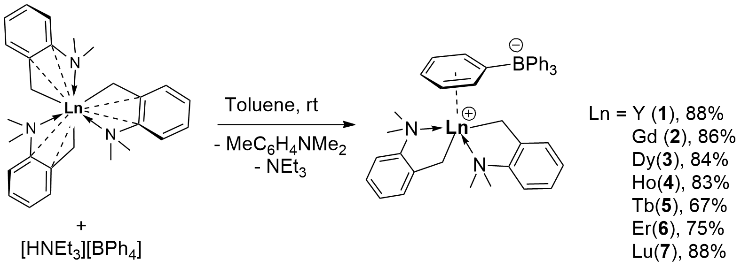 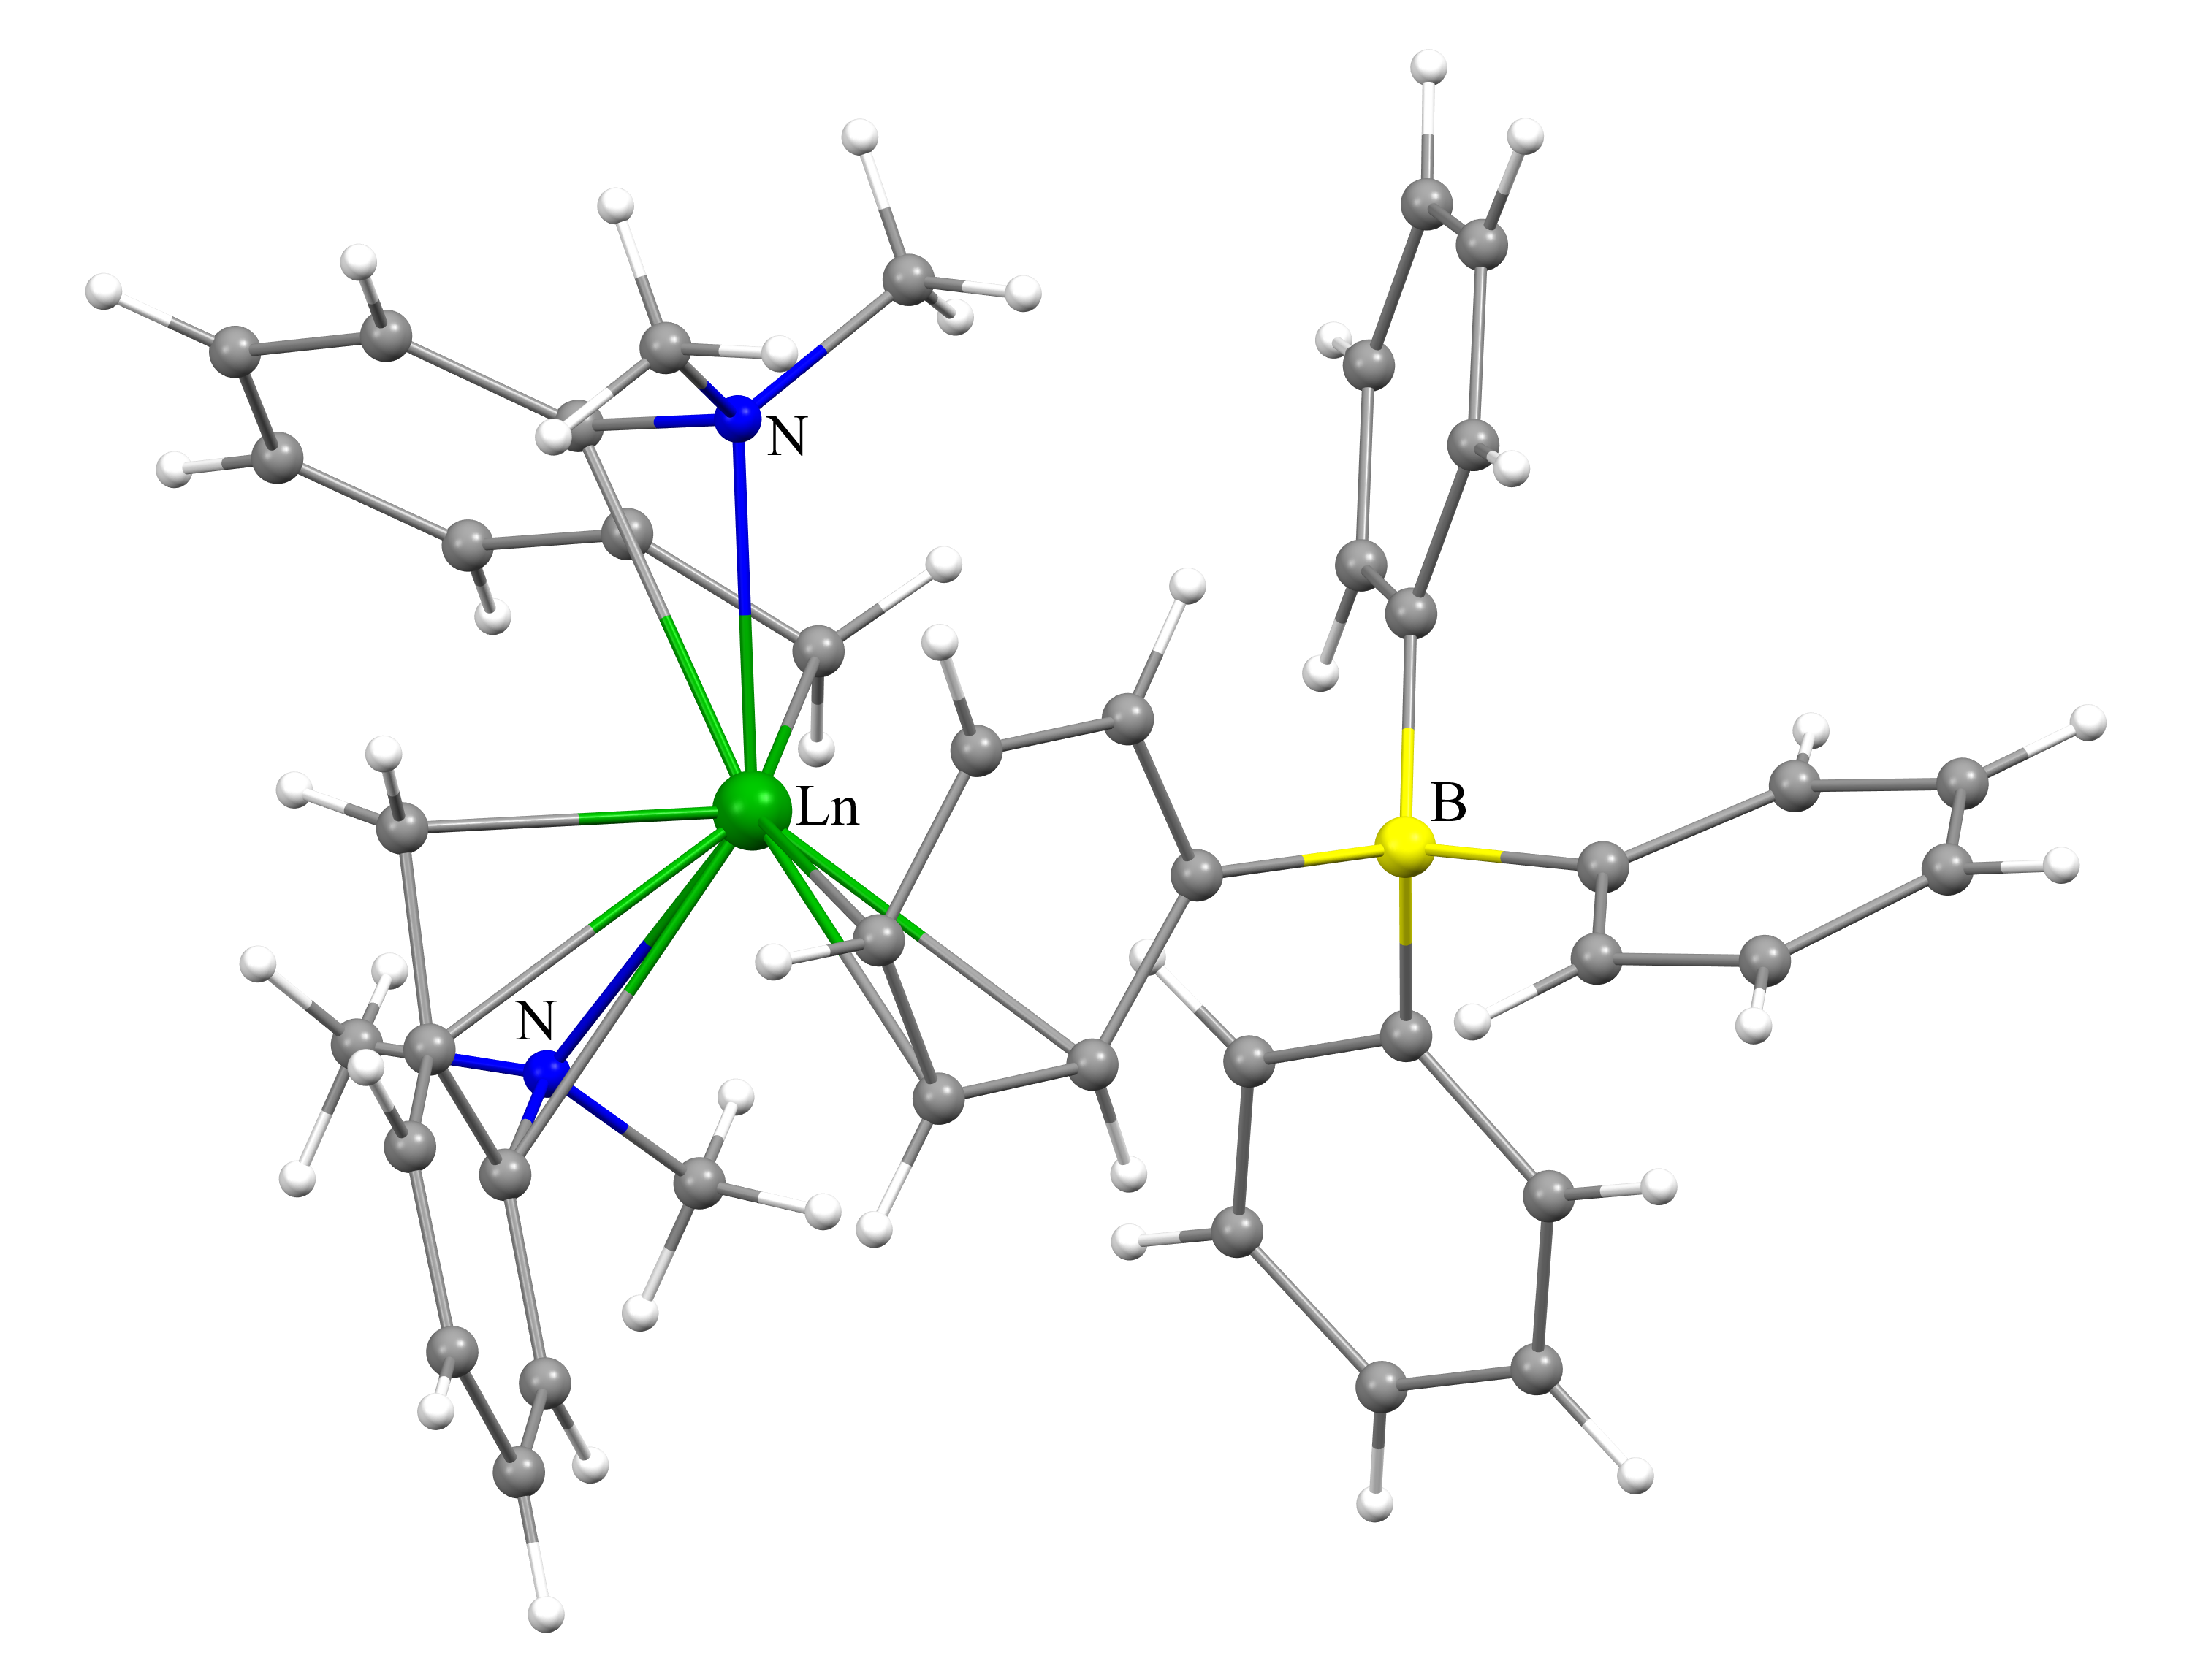

Схема 1. Синтез бис(N,N-диметил-о-толуидиновых) комплексов РЗЭ **1**-**7**.

Полученные катионные производные **1**-**7** были исследованы в реакциях межмолекулярного гидрофосфинирования олефинов. Каталитические тесты проводились без использования растворителя при температуре 60оС. За 24 часа конверсия реакции достигала 99%. Во всех случаях наблюдалось образование продукта присоединения против правила Марковникова. Также катионные комплексы были использованы в качестве катализаторов дегидросочетания аминов и гидросиланов. Было продемонстрировано образование силазанов с количественным выходом.

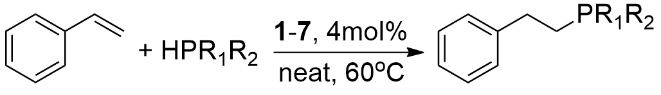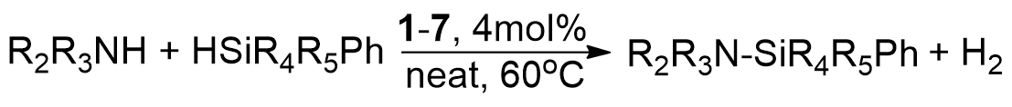

Схема 2. Каталитические реакции гидрофосфинирования и дегидросочетания.

*Работа выполнена при поддержке гранта РНФ № 23-13-00323.*

**Литература**

1. Zimmerman M., Anwander R. Homoleptic Rare-Earth Metal Complexes Containing Ln−C σ-Bonds// Chem. Rev. 2010 Vol. 110 P. 6194-6259.

2. Arndt S., Okuda J. Cationic Alkyl Complexes of the Rare-Earth Metals: Synthesis, Structure, and Reactivity// Adv. Synth. Catal. 2005 Vol. 347 P. 339–354.